**СРЕДНЯЯ ГРУППА**

**ТЕМА НЕДЕЛИ: «ЗДРАВСТВУЙ, ЛЕТО!»**

**ПОНЕДЕЛЬНИК**

**Развитие речи**

**«Литературный калейдоскоп»**

**Цель:**

* помочь детям вспомнить и закрепить названия и героев и уже известных им сказок;
* выяснить, знают ли они загадки и стихотворения;
* продолжать учить отгадывать загадки.

**Ход:**

Сегодня мы отправимся в путешествие по сказкам. Представь, что мы попали в волшебную страну сказок, которой правит добрый царь, и там случилась беда. Баба-Яга украла солнышко с неба, и все сказки стали не цветные, а серые, мрачные и печальные. Давай поможем вернуть солнце в страну сказок, ответим на вопросы викторины. Согласен?

**Дидактическая игра "Кто герой сказки"**

Сдобный, пышный, круглощёкий

У него румяный бок

Убегает по дорожке

И зовется... **(Колобок)**

Кто яичко снес простое,

А разбил кто золотое?

**(Курочка Ряба и мышка из сказки "Курочка Ряба")**

Стоял в поле теремок.

Был не низок, не высок.

Сколько жителей всего

Заселилося в него?

**(Мышка-норушка, Лягушка-квакушка, Зайчик-побегайчик, Лисичка-сестричка, Волчок-серый бочок)**

Посадил дед круглую, белую и вкусную,

Выросла большая, вот так урожай!

Кто тянул репку по порядку посчитай?

**(Дед, Бабка, Внучка, Жучка, Кошка, Мышка)**

Нет ни речки, ни пруда,

Где воды напиться?

Очень вкусная вода

В ямке от копытца

**("Сестрица Аленушка и братец Иванушка")**

Возле леса, на опушке

Трое их живет в избушке

Там три стула и три кружки,

Три кровати, три подушки.

Угадайте без подсказки

Кто герои этой сказки?

**(Михайло Потапыч, Настасья Петровна, Мишутка из сказки "Три медведя")**

**Д/игра "Угадай-ка"**

- "Несет меня Лиса за темные леса, за высокие горы. ***(Петушок из сказки "Кот, Лиса и Петух)***

- "По-щучьему велению, по-моему хотению, везите сани меня сами!" ***(Емеля из сказки "По-щучьему велению"***

- "Несу косу на плече, хочу лису посечи, слезай Лиса с печи!" ***(Петушок из сказки "Заячья избушка")***

- "Ой козлятушки, ой ребятушки,

Отопритеся, отворитеся,

Ваша мать пришла,

Молока принесла" ***(Коза из сказки "Волк и семеро козлят")***

- "Не садись на пенек,

Не ешь пирожок!" ***(Маша из сказки "Маша и медведи")***

- "Печка, матушка, спрячь нас!" ***(Сестрица из сказки "Гуси-лебеди")***

**4. Дидактическая игра "Сказочные предметы"**

1. На чем летает Баба-Яга? ***(На метле в ступе)***

2. Чем машут волшебники, произнося заклинания? ***(Волшебной палочкой)***

3. Какой предмет лежит дома на полу, а в сказках летает? ***(Ковер-самолет)***

4. Если она лежит на столе, еда появляется сама (***Скатерть-самобранка)***

5. Обувь, помогающая двигаться очень быстро (***Сапоги-скороходы)***

6. Она все может сделать невидимым ***(Шапка-невидимка)***

**ВТОРНИК**

**ФЭМП**

**Задачи:**

* упражнять в умении сравнивать предметы по двум признакам величины (длине и ширине), обозначать результаты сравнения выражениями, например: «Красная ленточка длиннее и шире зеленой, а зеленая ленточка короче и уже красной ленточки»;
* закрепить умения находить противоположные понятия величины: «широкий – узкий», «длинный – короткий», «высокий — низкий».

**Ход:**

Наши куклы собираются в гости и хотят, чтобы мы сделали им новые прически. У меня две ленты. Чем отличаются ленты? Одинаковые ли они по цвету? Что можно сказать о длине лент?

Давай, сравним ленты по длине по правилу сравнения (Ленты надо положить друг под другом, подравнивая их с левой стороны.) Какая по длине красная лента по сравнению с зеленой лентой? Какая по длине зеленая лента по сравнению с красной? Правильно: «Красная лента длиннее зеленой ленты» «Зеленая лента короче красной»

***Физкультминутка***

Пошли пальчики гулять,

*(пальцы сжаты в кулаки, большие пальцы опущены вниз и как бы прыжками двигаются по столу)*

А вторые — догонять,

*(ритмичные движения по столу указательных пальцев)*

Третьи пальчики — бегом,

*(движение средних пальцев в быстром темпе)*

А четвертые—пешком.

*(медленное движение безымянных пальцев по поверхности стола)*

Пятые пальчики скакали

*(ритмичное касание поверхности стола мизинцами)*

И в конце пути упали.

*(стук кулаками по поверхности стола).*

Что можно сказать о ширине лент? Давайсравним ленты по ширине? Расположим ленты так, чтобы верхние или нижние края лент были на одной линии. Какая по ширине зеленая лента по сравнению с красной? Какая по ширине красная лента по сравнению с зеленой? Правильно: «Красная лента шире, чем зеленая», «Зеленая лента уже, чем красная»

Какая узкая лента? (Зеленая) Какая широкая лента? Какая лента подойдет для бантика маленькой кукле? (Узкая и короткая) Какая лента подойдет для бантика большой кукле? (Широкая и длинная)

**Художественная литература**

**Чтение К.И. Чуковского «Айболит»**

**Задачи:** Учить детей слушать стихотворные сказки, правильно воспринимать содержание произведения, рассказывать о поступках героев, давать им оценку предлагать свои варианты развития ситуации.

**Ход:**

Лечит маленьких детей

Лечит птичек и зверей

Сквозь очки свои глядит

Добрый доктор (Айболит)

Написал эту сказку Корней Иванович Чуковский. Я буду читать, а ты внимательно слушать. (чтение сказкиhttps://nukadeti.ru/skazki/chukovskij_ajbolit)

**Физминутка.**

*Завели моторчики: р-р-р!*

*Руки в стороны. В полет*

*Отправляем самолет.*

*Правое крыло вперед.*

*Левое крыло вперед.*

*Раз, два, три, четыре,*

*Полетел наш самолет.*

После чтения беседа:

Что делает доктор Айболит? Почему его любят звери? А как добирался Айболит до больных зверей?Что делает доктор в Африке? Кому поможет Айболит? Что у них болело?Тигрятам, верблюжатам. Как их лечил доктор?Всех вылечил Айболит?Как стали вести себя животные, когда выздоровели? Какое у них настроение?

Давай, как они потанцуем.Логоритмика «У жирафов» https://yandex.ru/video/preview/?filmId=6292849956685987882&text=логоритмика+у+жирафа+пятна+слушать&path=wizard&parent-reqid=1588338672035088-1579728269679980540500125-production-app-host-man-web-yp-60&redircnt=1588338713.1

**СРЕДА**

**Ознакомление с окружающим миром**

**«Овощи и фрукты».**

**Задачи:** учить различать овощи и фрукты по внешнему виду, называть их;

развивать умение взаимодействовать друг с другом; воспитывать бережное

отношение к труду людей, к продуктам их труда; закрепить знания детей о

цвете и форме.

**Ход:**

- Здесь весною было пусто, летом выросла (капуста).

- Собираем мы в лукошко очень крупную (картошку).

- От дождя земля намокла – вылезай, толстушка (свёкла).

- Из земли – за чуб плутовку тянем сочную (морковку).

- Помогает деду внук – собирает с грядок (лук).

- Вот зелёный толстячок – крупный, гладкий (кабачок).

- А теперь пойдём мы в сад, там созрел уж (виноград).

- Очень сочны и красивы, выросли на ветках (сливы).

- Для Ванюши и Катюши соберём в корзину (груши).

- Для начинки в пироги набираем (яблоки).

Какими словами мы назовем всю эту красоту. Правильно, овощи и фрукты. Где растут овощи? (на грядке в огороде) Где растут фрукты? (на дереве в саду) Как можно использовать овощи? (варить суп, борщ, щи, жарить, делать салат, сок, солить, есть сырыми)  А что можно приготовить из фруктов? (компот, варенье, сок, салат, есть сырыми) Что нужно сделать с овощами и фруктами прежде, чем их использовать?

**Пальчиковая игра:** «Мы капусту, рубим, рубим…»

Мы капусту, рубим, рубим

Мы морковку, трём, трём

Мы капусту, солим, солим

Мы капусту, жмём, жмём

И в баночки кладём.

Вот какая вкусная капуста получилась.

**Дидактическая игра «Отгадай-ка».**

Назови, пожалуйста, овощи красного цвета. (Помидор, свекла, редис)

- А теперь назови овощи зелёного цвета. (Капуста, огурец, кабачок)

- Назови овощи синего цвета. (Баклажан)

Назови овощи желтого цвета. (Лук, репка)

- А теперь назови овощи круглой формы. (Помидор, репка, редис, лук)

- Назовите овощи продолговатой формы. (Огурец, картофель, кабачок, баклажан)

- Назови, пожалуйста фрукты желтого цвета. (Банан, лимон)

- А теперь фрукты оранжевого цвета. (Апельсин, хурма, персик, абрикос)

- Назови фрукты круглой формы. (Яблоко, персик.)

- Назови фрукты продолговатой формы. (Лимон, банан.)

**Д/игра «Сад, огород»**

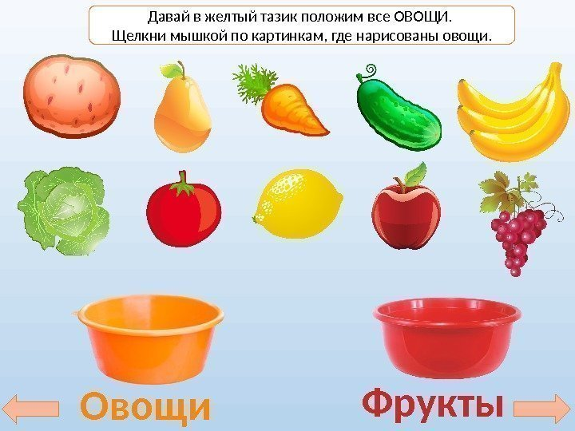

**Физкультминутка *«Компот»*.**

- Будем мы варить компот

Фруктов нужно много.Вот:

Будем яблоки крошить,

Грушу будем мы рубить.

Отожмем лимонный сок,

Слив положим и песок.

Варим, варим мы компот

Угостим честной народ.

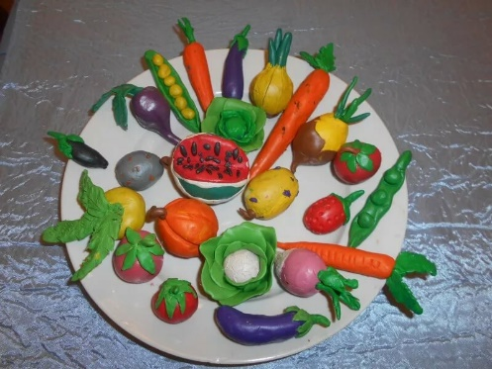**Лепка**

**Задачи:**Закреплять умение лепить знакомые предметы круглой и овальной формы, применяя усвоенные ранее приемы *(оттягивание, сглаживание, прищипывание)*.

Сейчас мы слепим из пластилина разные **фрукты и овощи.**

**ЧЕТВЕРГ**

**Рисование**

**«Нарисуй картинку про весну».**

**Задачи:**

* Закреплять в сознании детей признаки весны, сезонные изменения в природе, связанные с весенним периодом. Развивать умение удачно располагать изображение на листе. Упражнять в рисовании красками (хорошо промывать кисть, осушать ее, набирать краску на кисть по мере надобности).

**Ход:**

Зазвенели ручьи,  
прилетели грачи.  
В улей пчела  
первый мёд принесла.  
Кто скажет, кто знает,  
когда это бывает? (весной)

Любят, ждут весну и люди, и звери, и птицы. Каждая веточка в лесу, каждая травинка её ласки просит. Ведь у нас зима суровая, морозная и долгая. Всем уже хочется тепла. Итак, давай вспомним, что можно нарисовать на наших картинах о Весне.

Сначала нарисуем солнышко.

Затем нарисуем облака большой мягкой кистью.

Потом рисуем деревья тонкой кисточкой и листочки самой большой кистью - тычком, держа кисть вертикально.

 После этого нарисуем цветы.

**Физминутка:**

*Мы пришли в весенний лес. (дети шагают на месте)*

*Много здесь вокруг чудес! (показывают руками)*

*Справа берёзки стройные стоят, (правую руку отводят в сторону)*

*Слева ёлочки на нас глядят. (левую руку отводят в сторону)*

*На деревьях зеленеют листочки, (поднимают руки вверх, покачивая ими вправо-влево)*

*А в траве расцветают цветочки! (поднимают руки, сложенные ладонями, до уровня лица и выполняют упражнение «цветок»)*

Напомнить и показать детям,как правильно держать кисточку: так же, как карандаш, тремя пальцами, но выше металлической части кисточки.

Самостоятельная деятельность детей.

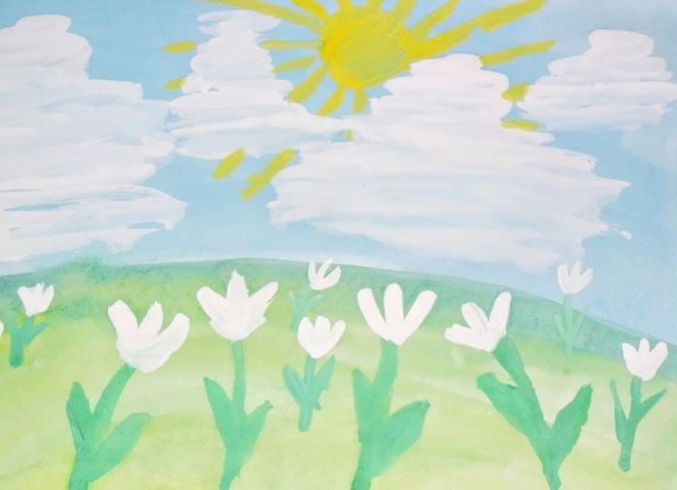

**ПЯТНИЦА**

**Конструирование«Домики».**

**Задачи:**

* способствовать развитию умения различать и называть названия деталей, отбирать нужные для постройки детали;
* способствовать закреплению умения детей делать постройки устойчивыми, прочными;
* способствовать развитию умения анализировать готовую постройку и определять пространственное расположение частей (сзади, спереди, сверху и т.п.);
* способствовать развитию у детей творчества, воображения, умения комбинировать детали, сочетая их по форме, величине и цвету;
* воспитывать эмоциональную отзывчивость, желание оказывать помощь.

**Ход:**

К нам в гости пришли игрушки и они просят, чтобы мы сделали им домики.

Что есть у домика? (показывает на стены)Из чего они сделаны? (из кирпичиков). Сколько кирпичиков слева? справа? (по 2 кирпичика). Сзади? (один). Что у домика сзади? (окно). Что у домика сверху? (крыша). Из чего сделана крыша? (Из большого треугольника-й призмы). А здесь, впереди, что? (двери). Из чего сделаны они? (Двери сделаны из двух кирпичиков). Обратить внимание на цвет стен, крыши, подчеркнуть, что стены у домика одного цвета, крыша - другого.

**Физкультминутка.**

*Целый день тук да тук-*

*Раздаётся звонкий стук.*

*Молоточки стучат,*

*Зверям домик мастерят.*

*Вот какой хороший дом,*

*Как все славно заживём.*

С чего мы начнете делать постройку?

(Сначала надо сделать стены: положить кирпичик на длинную узкую сторону для задней стены, к нему приставить кирпичики для боковых стен).

* Самостоятельная работа детей (помогать в случае затруднений, задавать вопросы: из чего ты строишь стены, чем ты украсишь крышу, какие кирпичики ты выберешь по цвету, прочно ли стоят твои стены и т.д.)

